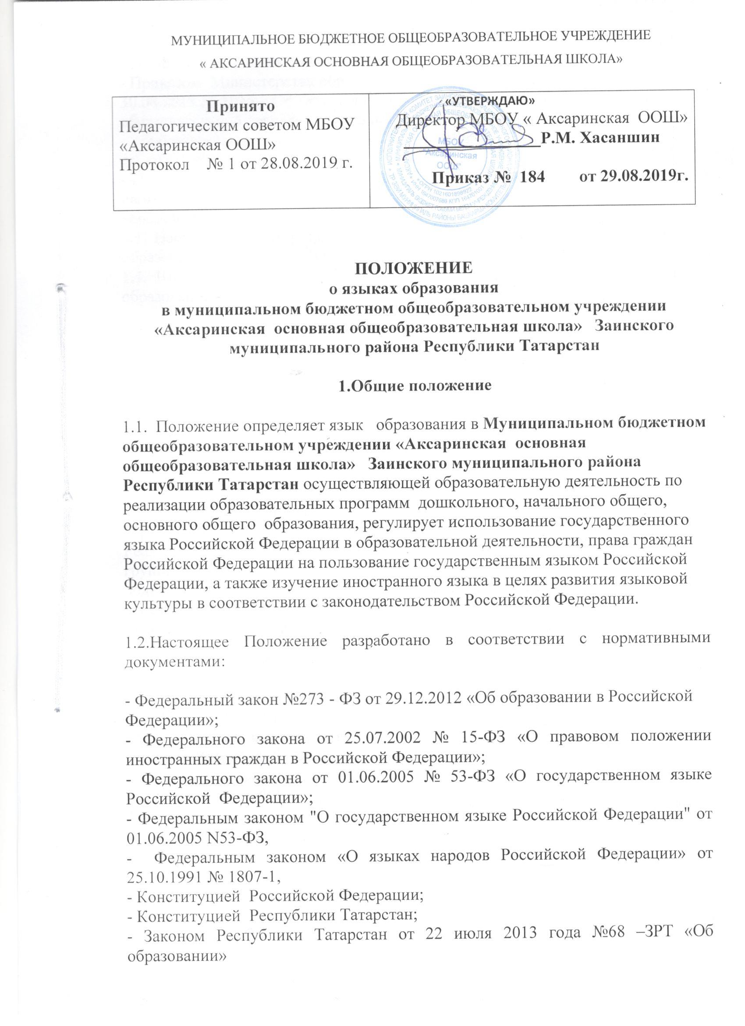

- Законом Республики Татарстан « О языках народов Республики Татарстан» №1560 -XII от 8 июля 1992 года
- Приказом Министерства образования и науки Российской Федерации от 30.08.2013 № 1015 « Об утверждении порядка организации осуществления образовательной деятельности по основным общеобразовательным программам – образовательным программам начального общего, основного общего и среднего общего образования.
- Письмо Федеральной службы по надзору в сфере образования и науки от 20 июня 2018г. № 05-192 «О вопросах изучения родных языков из числа языков народов РФ»;
1.3. Настоящее Положение объязательно для исполнения всеми участниками образовательных отношений.
1.4. Школа обеспечивает открытость и доступность информации о языках образования.

2. Образовательная деятельность

2.1. Образовательная деятельность в МБОУ «Аксаринская ООШ» при реализации программ дошкольного, начального общего, основного общего образования осуществляется на двух языках Республики Татарстан: татарском и русском.
2.2. Согласно части 3 статьи 14 Федерального закона от 29 декабря 2012 года

- 273-ФЗ «Об образовании в Российской Федерации», граждане Российской Федерации имеют право на изучение родного языка из числа языков народов Российской Федерации в пределах возможностей, предоставляемых системой образования, в порядке, установленном законодательством об образовании. Реализация указанных прав обеспечивается созданием необходимого числа групп, а также условий для их функционирования. Преподавание и изучение родного языка из числа языков народов Российской Федерации, в рамках основных образовательных программ осуществляются в соответствии с федеральными государственными образовательными стандартами.

3. Изучение русского языка как государственного языка
Российской Федерации

3.1. Русский язык как государственный язык Российской Федерации изучается во всех классах в соответствии с Законом Российской Федерации «О языках народов Российской Федерации» от 25 октября 1991 года №1807-1 и с Федеральным законом «Об образовании в Российской Федерации» от 29.12.2012 № 273-ФЗ «Об образовании в Российской Федерации».

3.2. Преподавание и изучение русского языка в рамках основных образовательных программ осуществляется в соответствии с федеральными государственными образовательными стандартами.

3.3. В образовательном процессе в части изучения русского языка школа для использования при реализации указанных образовательных программ выбирает учебники из числа входящих в федеральный перечень учебников, рекомендуемых к использованию при реализации имеющих государственную аккредитацию образовательных программ начального общего, основного общего образования.

3.4. Государственный русский язык изучается в рамках предметов «Русский язык», «Литературное чтение» на уровне начального общего образования,
«Русский язык» «Литература» на уровне основного общего образования.

Изучение русского языка как государственного языка
Российской Федерации

4. Изучение родного языка.

4.1. Родной язык изучается в школе в 1-9 классах в соответствии с Конституцией Российской Федерации, Федеральным законом №273-ФЗ «Об образовании в Российской Федерации» от 29.12.2012г., Закона Республики Татарстан от 22 июля 2013 года № 68-ЗРТ «Об образовании», Законом РФ №1807-1 «О языках народов Российской Федерации» от 25.11.1991г., Закона Республики Татарстан «О языках народов Республики Татарстан» №1560-XII от 08.07.1992 года.

4.2. Изучение родного языка организуется за счет учебного времени, отведенного на изучение часов предметных областей «Родной язык и литературное чтение на родном языке», «Родной язык и родная литература» начального общего, основного общего образования, согласно учебному плану школы с учётом мнения родителей (законных представителей) обучающихся и самих учащихся (на уровне основного общего образования).

4.3. Преподавание и изучение родного языка организовано в 1-9 классах в рамках предметов «Родной язык» и «Литературное чтение на родном языке» на уровне начального общего образования; «Родной язык» и «Родная литература» на уровне основного общего образования. Количество учебных часов в неделю (за год), отводимых на изучение предмета, определяется учебным планом.

4.6. Согласно Федеральному закону от 29 декабря 2012 г. № 273 - ФЗ «Об образовании в Российской Федерации» при осуществлении образовательной деятельности по основным образовательным программам начального общего, основного общего образования в части изучения родного языка школа выбирает учебники из числа входящих в федеральный перечень учебников, рекомендуемых к использованию при реализации имеющих государственную аккредитацию образовательных программ начального общего, основного общего образования.

5. Изучение иностранных языков.

5.1 Преподавание и изучение иностранного (иностранных) языка организуется во 2-9 классах в рамках предметов «Иностранный язык» и «Второй иностранный язык».
5.2. В качестве иностранного языка в школе преподается английский язык. Второй иностранный язык (немецкий язык) определяется при разработке учебного плана исходя из условий: кадровых учебно-методических и т.д.

5.3. В образовательном процессе в части изучения иностранного языка школа для использования при реализации указанных образовательных программ выбирает учебники из числа входящих в федеральный перечень учебников, рекомендуемых к использованию при реализации имеющих государственную аккредитацию образовательных программ начального общего, основного общего образования.

- Язык воспитания

6.1. Внеурочная деятельность, дополнительное образование и воспитательная работа в школе осуществляется на русском и на татарском языках в зависимости от их целей, тематики, целевой аудитории и иных факторов.

7. Использование языков в деятельности школы

7.1. Наружное и внутреннее оформление школы (вывески, бланки, печати, штампы) обеспечивается на русском и на татарском языках.
7.2. Указатели, наименования кабинетов, помещений и т.д. обеспечивается на русском и на татарском языках.

7.3. Классные журналы, журналы занятий, рабочие программы и иная документация, связанная с реализацией образовательных программ (в том числе дополнительных), в школе ведутся на русском языке.

7.4. Документы учащихся об основном общем образовании оформляются на русском языке.

8.Заключительные положения

8.1 Настоящее Положение вступает в силу с момента утверждения. Внесение дополнений и изменений в Положение производится на заседании Педагогического совета школы в соответствии с требованиями действующего законодательства. Положение действительно до принятия нового.

8.2 Настоящее Положение объязательно для исполнения всеми участниками образовательных отношений.

8.3 МБОУ « Аксаринская ООШ» размещает информацию о языках обучения на официальном сайте школы в сети Интернет.

